**制冷压缩机性能测试实验**

1. **实验目的**
2. 了解单级蒸汽压缩制冷机实验系统和制冷剂的运行操作
3. 掌握小型单级制冷压缩机主要性能参数的测试盒仪表的使用
4. 掌握制冷压缩机的公开分析和实验数据整理方法

**二、实验原理**

实验装置的组成

实验装置以“蒸发器液体载冷剂循环法”为主要测量方法，以“水冷冷凝器量热器法”作为辅助测量方法。实验装置流程如图所示。

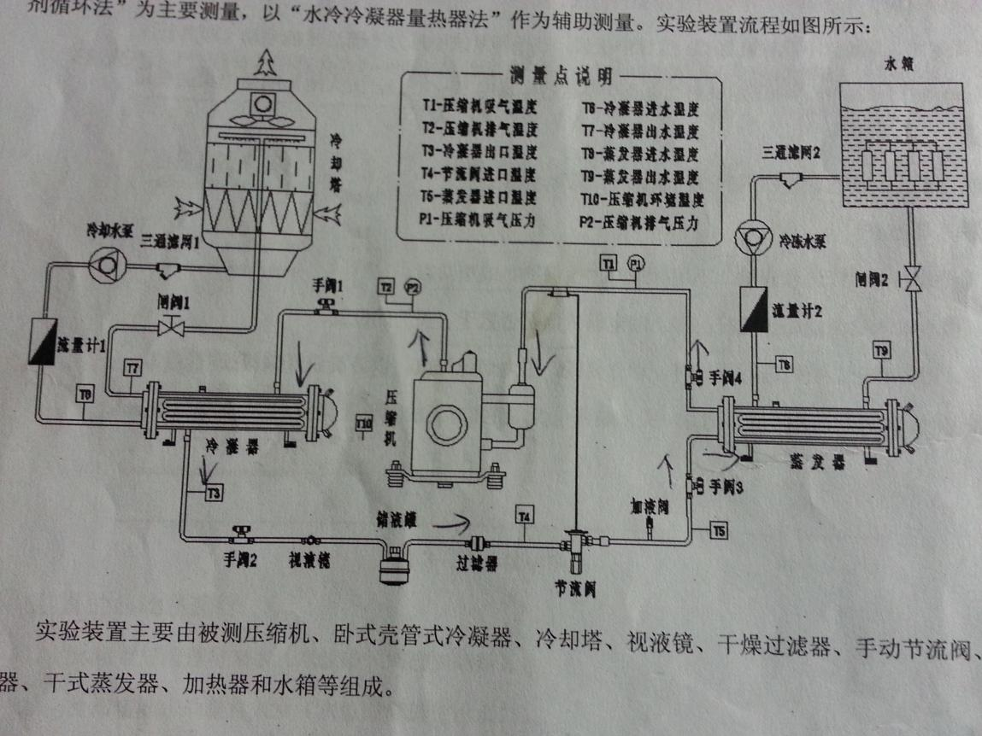

图1 实验装置图

实验装置主要由被测压缩机、卧式壳管式冷凝器、冷却塔、视液镜、干燥过滤器、手动节流阀、储液器、干式蒸发器、加热器和水箱等组成。

1.制冷剂流量计算

 （16-1）

其中：C——冷却水比热容（淡水的比热容：4.186） kJ/kg•℃

Mw——冷却水流量 kg/s

t1——蒸发器进水温度 ℃

t2——蒸发器出水温度 ℃

F1——蒸发器的漏热系数（F1=5.06W/℃）

ta——环境温度 ℃

tc——蒸发器的平均表面温度（蒸发温度） ℃

hg2——制冷剂在蒸发器出口的焓值 kJ/kg

hf2——节流阀前制冷剂液体的焓值 kJ/kg

2.制冷量的计算

 （16-2）

其中：M1——制冷剂质量流量 kg/s

hg1——在规定的基本工况下，制冷剂在压缩机进口处的焓值 kJ/kg

hf1——与基本实验工况所规定的压缩机排气压力相对应的饱

和温度（或露点温度）下的制冷剂液体比焓 kJ/kg

V1——实际进气状态的制冷剂蒸汽比体积 M3/kg

V2——标准规定工况的制冷剂蒸汽比体积 M3/kg

3.水冷冷凝器热平衡法

1. 制冷剂流量的计算

 （16-3）

其中：C——冷却水比热容（淡水的比热容：4.186） kJ/kg•℃

Mw——冷却水流量 kg/s

t1——蒸发器进水温度 ℃

t2——蒸发器出水温度 ℃

F2——冷凝器的漏热系数（F2=9.8W/℃）

ta——环境温度 ℃

tk——冷凝器的平均表面温度（蒸发温度） ℃

hg3——制冷剂进冷凝器气体的焓值 kJ/kg

hf3——制冷剂出冷凝器液体的焓值 kJ/kg

1. 制冷量的计算

 （16-4）

其中：M2——制冷剂质量流量 kg/s

hg1——在规定的基本工况下，制冷剂在压缩机进口处的焓值 kJ/kg

hf1——与基本实验工况所规定的压缩机排气压力相对应的饱

和温度（或露点温度）下的制冷剂液体比焓 kJ/kg

V1——实际进气状态的制冷剂蒸汽比体积 M3/kg

V2——标准规定工况的制冷剂蒸汽比体积 M3/kg

1. 主辅侧相对误差

 （16-5）

1. 制冷效率（能效比）

 （16-6）

其中：Q1——主侧制冷量 kW

W2——压缩机输入功率 kW

**三、实验步骤**

1. 水箱灌好适量自来水（水位必须满过加热器）。
2. 冷却塔灌好适量自来水（水位必须满过出水口）。
3. 合上控制屏左侧的空气开关，接通总电源。
4. 检测各测温点的温度，检查它们是否正常工作。
5. 打开冷却水泵、冷冻水泵电源开关及水流量量阀门，使水泵运转冰箱冷凝器、蒸发器供水。
6. 打开冷却塔风机电源，冷却塔风机工作。
7. 打开压缩机电源开关，压缩机工作。
8. 工况调节，工况稳定后开始记录数据。
9. 实验结束，切断压缩机电源。5分钟后关闭水泵、冷却塔风机电源，最后切断总电源。

**四、实验要求**

1. 根据制冷效率（能效比）的计算公式，确定需测量的实验数据。
2. 测定不同冷却水流量、冷冻水流量对制冷效率的影响，并画图说明（需写明数据处理过程）。
3. 分析实验结果，讨论影响制冷剂性能的因素，分别说明影响效果。